BÁO CÁO THỰC HÀNH
MÔN TRÍ TUỆ NHÂN TẠO
Dự đoán giá nhà sử dụng Machine Learning

Thành viên: Nguyễn Vũ Hiếu
Ngày thực hiện: 4/3/2026
1. Giới thiệu
Dự đoán giá nhà là một bài toán quan trọng trong lĩnh vực bất động sản và khoa học dữ liệu. Việc ước lượng chính xác giá nhà giúp hỗ trợ người mua, người bán và các nhà đầu tư đưa ra quyết định hợp lý.
Trong bài toán này, dữ liệu về các đặc trưng của nhà ở (như thu nhập trung bình, số phòng, vị trí, v.v.) được sử dụng để dự đoán giá trị của căn nhà.
2. Mục tiêu
Xây dựng các mô hình học máy để dự đoán giá nhà.
So sánh hiệu quả của các mô hình khác nhau.
Tìm ra mô hình có độ chính xác cao nhất.
3. Dữ liệu
Sử dụng bộ dữ liệu California Housing, bao gồm các đặc trưng như:
MedInc: Thu nhập trung bình
HouseAge: Tuổi của nhà
AveRooms: Số phòng trung bình
AveOccup: Số người trung bình
4. Tiền xử lý
Kiểm tra dữ liệu thiếu (không có giá trị thiếu).
Chia dữ liệu thành tập huấn luyện (80%) và tập kiểm tra (20%).
Chuẩn hóa dữ liệu bằng StandardScaler để cải thiện hiệu suất mô hình.
5. Mô hình sử dụng
Ba mô hình được sử dụng:
- Linear Regression
- Decision Tree
- Neural Network (MLPRegressor)
6. Kết quả
Mô hình RMSE
Linear Regression 0.7456
Decision Tree 0.7021
Neural Network 0.5237
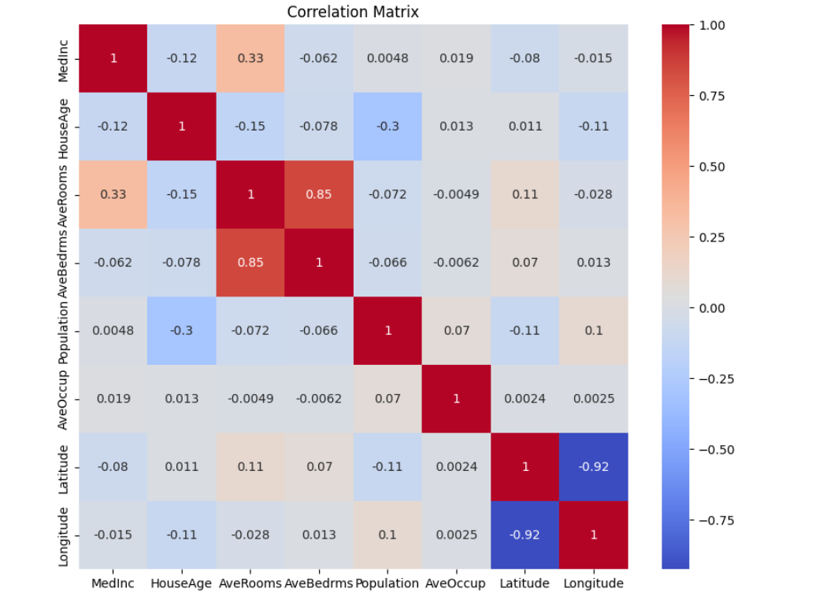
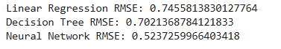
7. Nhận xét
Kết quả cho thấy mô hình Neural Network đạt hiệu quả tốt nhất với RMSE = 0.5237, thấp hơn đáng kể so với Linear Regression (0.7456) và Decision Tree (0.7021).
Điều này chứng tỏ Neural Network có khả năng học các mối quan hệ phi tuyến trong dữ liệu tốt hơn so với các mô hình truyền thống.
Linear Regression cho kết quả kém nhất do giả định mối quan hệ tuyến tính giữa các biến.
Decision Tree cải thiện hơn Linear Regression nhưng vẫn chưa đạt hiệu quả cao bằng Neural Network.
8. Kết luận
Bài toán dự đoán giá nhà đã được giải quyết bằng nhiều mô hình khác nhau.
Neural Network cho kết quả tốt nhất.
Các mô hình đơn giản như Linear Regression vẫn có giá trị tham khảo.

